ถึงศาลโรมันโรตา: การตระเตรียมที่เพียงพอสำหรับการแต่งงาน "ซึ่งเป็นการอบรมคริสตชนสำรองแบบใหม่ (catechumenate)”
นครรัฐวาติกัน 22 มกราคม 2016 (VIS)

สมเด็จพระสันตะปาปาทรงต้อนรับสมาชิกของศาลโรมัน โรต้าเพื่อเปิดปีศาลสถิตยุติธรรม ทรงย้ำกับพวกเขาว่า ศาสน
บริการของพวกเขาช่วยแบ่งเบาพระภาระของพระองค์เป็นอย่างมาก “เพื่อพระศาสนจักร จะเชื่อมโยงกับครอบครัวมาก ที่ยังคงให้ประกาศแผนการของพระผู้สร้าง และพระผู้ไถ่เกี่ยวกับความศักดิ์สิทธิ์และความงามของสถ​​าบันครอบครัวอันเป็นภารกิจในปัจจุบัน, แต่เป็นภารกิจพิเศษในสมัยของเรา"
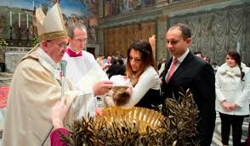
พร้อมกับความสำคัญของศาลโรตา โรมัน เช่น ศาลตัดสินเรื่องครอบครัว ที่สมเด็จพระสันตะปาปาทรงเน้นเรื่องอื่นของสิทธิพิเศษนี้ว่าเป็น "ศาลผดุงความจริงเรื่องพันธะศักดิ์สิทธิ์อันศักดิ์สิทธิ์. และมุมมองทั้งสองประกอบกัน.
อันที่จริง พระศาสนจักรสามารถแสดงความรักเมตตาที่ไม่มีข้อตำหนิของพระเจ้าที่ทรงมีต่อครอบครัว โดยเฉพาะอย่างยิ่ง ครอบครัวที่บาดเจ็บเพราะบาป และจากการทดลองต่างๆในชีวิต,และในเวลาเดียวกัน, เป็นการประกาศความจริงที่สำคัญเกี่ยวกับการรับศีลสมรสตามแผนการของพระเจ้า. พระองค์ทรงมอบการรับใช้นี้แก่สมเด็จพระสันตะปาปาและพระสังฆราชเป็นหลัก"
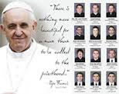
สมเด็จพระสันตะปาปาทรงอ้างถึงเส้นทางของการประชุมสมัชชาพระสังฆราชเกี่ยวกับหัวข้อครอบครัวในช่วง 2 ปีท้าย ที่เป็น “การพิเคราะห์แยกแยะที่ชาญฉลาดลึกซึ้ง เนื่องจากในท่ามกลางสิ่งอื่นๆ พระศาสนจักร ชี้ให้ทั่วโลกเห็นเรื่องนี้ว่า ต้องไม่สับสนระหว่างครอบครัวที่รักของพระเจ้าและประเด็นอื่น ๆ ของความเป็นหนึ่งเดียวกัน (ด้านเพศ)" และเน้นย้ำว่า เป็นงานของศาลโรมัน โรตาที่ "ตัดสินและจัดการอบรมที่สม่ำเสมอ ทั้งสองประเด็นเกี่ยวกับการตัดสิน และช่วยส่งเสริมมรดกแห่งความจริง”
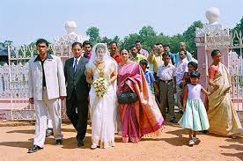
เรื่องงานรับใช้ของพวกท่าน พระศาสนจักรนำเสนองานประกาศความจริงเกี่ยวกับการรับศีลสมรส ซึ่งเป็นกรณีที่เป็นรูปธรรมสำหรับความดีของผู้มีความเชื่อทั้งหลาย ที่พระศาสนจักรระลึกถึงเสมอ ในเวลาเดียวกัน ผู้ที่เลือกอย่างอิสระหรือผ่านสภาวะแวดล้อมที่ไร้ความสุข กำลังอยู่ในสภาวะผิดพลาดเชิงวัตถุวิสัย, ยังคงรับความรักเมตตาของพระคริสตเจ้าอยู่ และดังนั้น มันเป็นความรักเมตตาของพระศาสนจักรเองด้วย"
"ครอบครัวและพระศาสนจักรอยู่ในระดับที่แตกต่างกัน แต่พระศาสนจักมเป็นเพื่อนกับมนุษย์ตราบจนเขาสิ้นชีวิต. พระศาสนจักรกระทำเช่นนั้นอย่างแน่นอนตามคำสอนที่รับการถ่ายทอดมา และตามธรรมชาติ เป็นชุมชนแห่งความรักและชีวิต.
อันที่จริง ถ้าอธิบายครอบครัวว่าเป็น 'พระศาสนจักรท้องถิ่น” เราเพียงปรับใช้ชื่อเป็นครอบครัวของพระเจ้า... เพราะ
พระศาสนจักรเป็นมารดาและอาจารย์,พระศาสนจักรรู้ว่า ครูคำสอนที่ดีทำให้คริสตชนมีความเชื่อที่เข้มแข็งและหล่อเลี้ยงด้วยการสวดภาวนาและการดำเนินชีวิตแห่งศีลศักดิ์สิทธิ์ต่างๆ ขณะที่คริสตชนอื่นๆ มีความเชื่อที่อ่อนแอและถูกทอดทิ้ง ไม่ได้รับการศึกษาหรือถูกลืม"
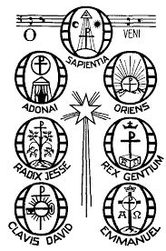
"ควรจะยืนยันได้อย่างชัดเจนว่า คุณภาพของความเชื่อไม่ได้เป็นเงื่อนไขที่จำเป็นสำหรับการได้รับความยินยอมให้รับศีลสมรส ซึ่งตามหลักคำสอนที่มุ่งระดับธรรมชาติเท่านั้น. แท้จริง ธรรมประเพณีด้านความเชื่อ (fidei habitus) อยู่ในช่วงเวลาของการรับศีลล้างบาปและยังคงหลั่งไหลเข้าไปในจิตวิญญาณอย่างเร้นลับ แม้ความเชื่อไม่ได้พัฒนาด้านจิตวิทยาที่ดูเหมือนขาดหายไปก็ตาม

เป็นเรื่องผิดปกติสำหรับคู่แต่งงานใหม่ ที่ต้องการแต่งงานด้วยสัญชาติญาณตามธรรมชาติ (instinctus naturae) ที่ช่วงเวลาของการเฉลิมฉลอง พวกเขาตระหนักรู้อย่างจำกัด เกี่ยวกับการทำให้แผนการของพระเจ้าสมบูรณ์ และดำเนินต่อมา ในชีวิตครอบครัวเท่านั้น พวกเขาควรค้นพบทุกสิ่งที่พระผู้สร้างและพระผู้ไถ่ได้ทรงกำหนดไว้แล้วสำหรับพวกเขา. การขาดการอบรมเรื่องความเชื่อและข้อผิดพลาดเกี่ยวกับการร่วมเพศ, ความยั่งยืนและศักดิ์ศรีของศีลสมรส และการประกาศศีลสมรสเป็นโมฆะไม่ยินยอมให้พวกเขาเข้าพิธีสมรสได้ ด้วยเหตุนี้ เกิดความผิดพลาดในเรื่องนี้ เพราะต้องประเมินลักษณะของศีลสมรสอย่างระมัดระวัง”
“ดังนั้น การแต่งงานต้องฟื้นฟูความรับผิดชอบ ยังเสนอให้แต่งงานด้วยส่วนประกอบที่จำเป็น ได้แก่ เรื่องบุตร ความดีของคู่สมรส ความเป็นหนึ่งเดียวกัน (ด้านเพศ) การประกาศศีลสมรสให้เป็นโมฆะ สภาพศีลสมรส – ไม่ได้เป็นอุดมการณ์สำหรับคนจำนวนน้อย ถึงแม้ต้นแบบสมัยใหม่ ที่เน้นการอยู่กินฉันสามีภรรยาชั่วคราว แต่จริงๆแล้ว ศีลสมรสเป็นพระหรรษทานของพระคริสตเจ้า ที่ช่วยให้ผู้รับศีลล้างบาปทุกคนดำเนินชีวิตตามศีลสมรสนั้น
และดังนี้ การประชุมสมัชชาพระสังฆราช เน้นความสำคัญของความเร่งด่วนของงานอภิบาล ตามโครงสร้างของพระศาสนจักร ที่ร่วมผนึกกำลังร่วมกัน คือการเตรียมการแต่งงานอย่างเพียงพอ เช่น การอบรมคริสตชนสำรอง

ภาคผนวก “ชีวิตแต่งงาน”
http://gigarelifestyle.com/wp-content/uploads/2012/12/marriage-creed.jpg
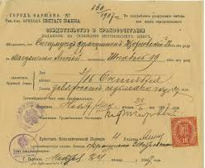

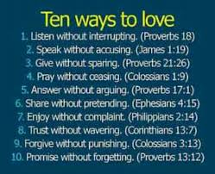
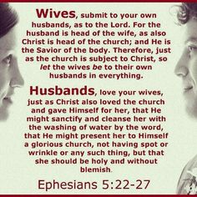

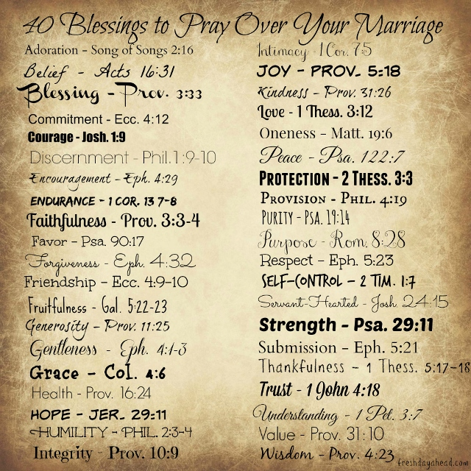
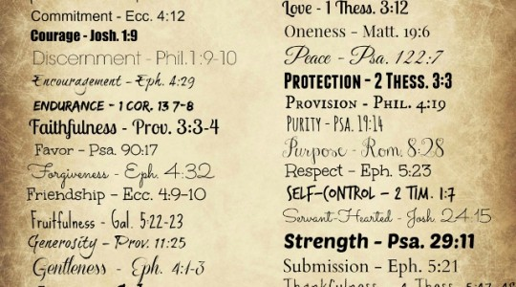
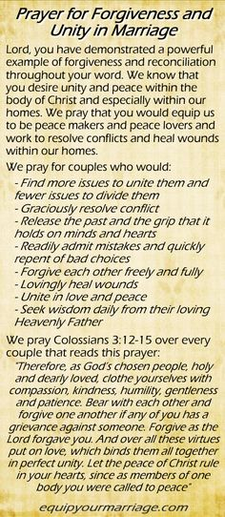
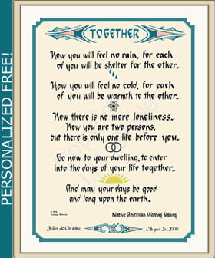
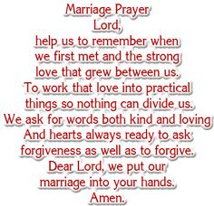

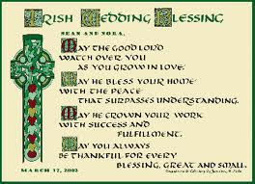

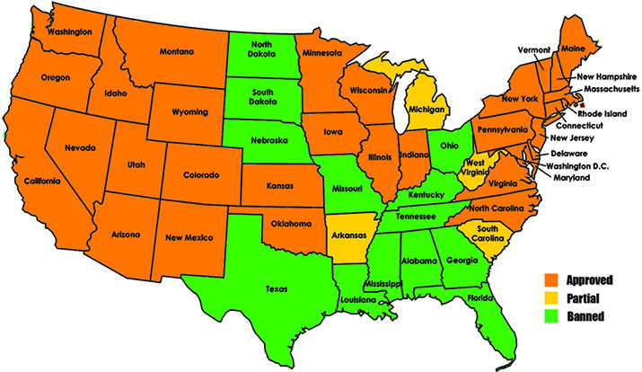
https://www.google.co.th/search?q=marriage&biw=975&bih=578&source=lnms&tbm=isch&sa=X&ved=0ahUKEwjmoZWl9svKAhXMV44KHRceCb0Q_AUIBigB#tbm=isch&tbs=rimg%3ACZtBDWXLnKaOIjhbLKppP2MFnn8Ayv5tlDsQRIylHp9Zi_1wp49HBpYTb0l4tyDEie5vbknUTuhgBllY8-Jd2ZKuFaCoSCVssqmk_1YwWeEfltdNTRk_1hPKhIJfwDK_1m2UOxAR3kOrH4T1LMUqEglEjKUen1mL_1BGVXoOJEPAs9ioSCSnj0cGlhNvSEWtSyjQI2jH0KhIJXi3IMSJ7m9sRVSz-EKZxqNgqEgmSdRO6GAGWVhGlWmQ0DjA6mCoSCTz4l3Zkq4VoESZqaNh4FEWv&q=marriage

